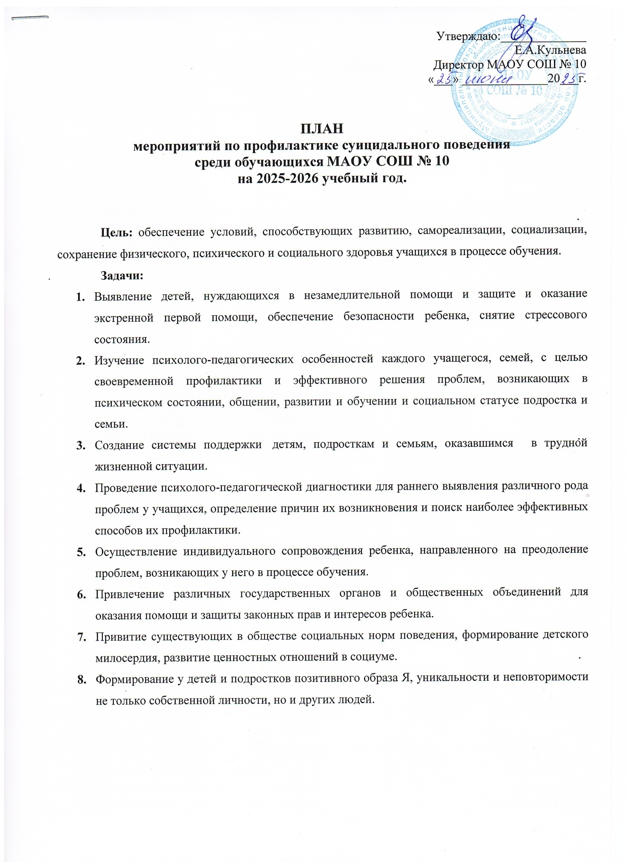

Утверждаю:______________
Е.А.Кульнева
Директор МАОУ СОШ № 10
«___» ______________20___г.

ПЛАН
мероприятий по профилактике суицидального поведения
среди обучающихся МАОУ СОШ № 10
на 2025-2026 учебный год.

Цель: обеспечение условий, способствующих развитию, самореализации, социализации, сохранение физического, психического и социального здоровья учащихся в процессе обучения.
Задачи:
- Выявление детей, нуждающихся в незамедлительной помощи и защите и оказание экстренной первой помощи, обеспечение безопасности ребенка, снятие стрессового состояния.
- Изучение психолого-педагогических особенностей каждого учащегося, семей, с целью своевременной профилактики и эффективного решения проблем, возникающих в психическом состоянии, общении, развитии и обучении и социальном статусе подростка и семьи.
- Создание системы поддержки детям, подросткам и семьям, оказавшимся в трудной жизненной ситуации.
- Проведение психолого-педагогической диагностики для раннего выявления различного рода проблем у учащихся, определение причин их возникновения и поиск наиболее эффективных способов их профилактики.
- Осуществление индивидуального сопровождения ребенка, направленного на преодоление проблем, возникающих у него в процессе обучения.
- Привлечение различных государственных органов и общественных объединений для оказания помощи и защиты законных прав и интересов ребенка.
- Привитие существующих в обществе социальных норм поведения, формирование детского милосердия, развитие ценностных отношений в социуме.
- Формирование у детей и подростков позитивного образа Я, уникальности и неповторимости не только собственной личности, но и других людей.

№ п/п | Наименование мероприятия | Сроки исполнения | Ответственные
Работа с несовершеннолетними обучающимися
1. | Выявление несовершеннолетних, находящихся в социально опасном положении, проживающих в неблагополучных семьях | В течение года | Социальный педагог;  Классные руководители
2. | Выявление социально-неблагополучных семей. Организация обследования условий жизни детей из этих семей | В течение года | Социальный педагог;  классные руководители
3. | Индивидуальная работа с учащимися, имеющими высокий уровень склонности к депрессии и попавшим в трудную жизненную ситуацию | В течение года | Социальный педагог;  Классные руководители
4. | Индивидуальные консультации педагога-психолога по результатам социально-психологического тестирования обучающихся, с целью профилактики суицидального поведения | В течение года | Педаг-психолог, социальный педагог
5. | Вовлечение учащихся «группы риска» в кружки и секции, к внеурочной деятельности, к общешкольным делам, мероприятиям и т. п. | В течение года | Социальный педагог;  Классные руководители
6. | Проведение классных часов, бесед, лекций на тему «Безопасность в сети Интернет», «Цели и смысл жизни», «Способы преодоления кризисных ситуаций», «Конфликты в подростковом возрасте», «Чужой среди своих» и тд. | В течение года | Социальный педагог;  классные руководители
7. | Анкетирование учащихся 5-9 классов «Жизненные ценности», опросник суицидального риска, опросник детской депрассии. | В течение года | Педагог-психолог
8. | Диагностика адаптации учащихся1 и 5 классов к новым условиям обучения в среднем звене школы | Октябрь-ноябрь | Педагог-психолог
9. | Диагностика суицидального риска, выявление уровня сформированности суицидальных намерений с целью предотвращения суицидальных попыток среди несовершеннолетних | Октябрь | Педагог-психолог
10. | Проведение психологических тренингов с целью предотвращения суицидального поведения несовершеннолетних: «Способы саморегуляции эмоционального состояния», «Способы борьбы со стрессом», «Способы решения конфликтов с родителями» | В течение учебного года | Педагог-психолог
11. | Психологические занятия с целью формирования стрессоустойчивости у учеников 9, 11 классов «АНТИстрес», «Экзамен без стресса» | Май | Педагог-психолог
12. | Распространение информации о работе службы общероссийского телефона доверия;  Оформление информационного стенда на тему «Психологическая помощь. Телефон доверия» | Октябрь | Социальный педагог;  классные руководители
13. | Мероприятия, посвященные международному дню предотвращения суицида:  - акция «Жизнь прекрасна!», направленная на развитие жизнеутверждающих установок и оптимизма  - оформление информационного стенда | В течение учебного года | Социальный педагог;  зам по ВР
14. | Организации оздоровления «детей группы риска» в летнем лагере | Май - июнь | Социальный педагог
Работа с родителями
1 | Выявление семей, в которых практикуется жестокое обращение с детьми | В течение года | Социальный педагог
2 | Индивидуальное консультирование родителей по вопросам проблемных взаимоотношений с детьми | В течение года | Педагог-психолог
3 | Выступление на родительских собраниях по следующим темам: «Конфликты с собственным ребенком и пути их решения», «Возрастные психолого-педагогические особенности подростка», «Трудный возраст или советы родителям» | В течение года | Педагог-психолог классные руководители
4 | Патронаж семей, находящихся в трудной жизненной ситуации | В течение учебного года | Социальный педагог,  классные руководители
5 | Просвещение родителей по вопросам профилактики суицидального поведения несовершеннолетних «Маркеры суицидального поведения. Как действовать родителям» и составление памяток для родителей | В течение года | Социальный педагог
6 | Размещение на сайте школы информации для родителей: «Признаки депрессии», «Психологическая помощь», «Телефон доверия для детей и родителей» | В течение года | Социальный педагог
Работа с педагогическим коллективом школы
1. | Педагогический совет «Профилактика семейного неблагополучия и суицидального поведения детей и подростков», «Обнаружение у обучающегося признаков суицидального поведения, что делать?» | Октябрь | Педагог-психолог
2. | Разработка информационных листовок, памяток для классных руководителей по профилактике суицида среди обучающихся: «Признаки депрессии. Факторы суицидального риска» | Октябрь | Социальный педагог
Взаимодействие с ТКДН и ЗП, ПДН и другими ведомствами
1 | Незамедлительное информирование ТКДН и ЗП о выявленных случаях дискриминации, физического или психического насилия, грубого общения с несовершеннолетними | В течение года | Социальный педагог
2 | Взаимодействие с заинтересованными структурами и ведомствами, отвечающими за воспитание, образование и здоровье несовершеннолетних | В течение года | Социальный педагог, зам. директора по ВР

